# **Report Workspace Group#1**

Dengan adanya workspace ini mempermudah kelompok dalam membagi tugas dan mengerjakan project secara terkonsep, sehingga waktu yang diberikan dan proses pengerjaan tugas dapat dikontrol sedemikian rupa. Para anggotanya juga dapat memahami proses pengerjaannya secara mendalam.

**1.** **Tenggang waktu**

Waktu yang diberikan oleh para mentor selama 3 minggu sejak 10 Oktober 2022

**2.** **Tugas yang perlu dikerjakan**

a. Membuat query yang menjawab pertanyaan tentang bagaimana mengurangi tingkat kecelakaan yang terjadi di dunia

b. Membuat visualisasi mengenai data atau informasi yang sudah dimiliki sebelumnya

c. Membuat laporan tentang data yang sudah dimiliki selama proses pengerjaan tugas

d. Melakukan rapat kembali tentang hasil dan laporan yang sudah dibuat apakah sudah sesuai atau belum dengan yang diinginkan.

**3.** **Anggota Kelompok 1**

a. Indrabayu Muhammad -Ketua

b. Sulthon Majid

c. Eddy Florentus

d. Abdul Rahman Wahid Hasyim

**4.** **Perencanaan**

Isi tabel di bawah ini berdasarkan tugas, penanggung jawab, tenggat waktu, dan status tugas. Gunakan contoh tabel di bawah sebagai rujukan.

| **Tugas** | **Penanggung Jawab** | **Tenggat Waktu** | **Status** |
| --- | --- | --- | --- |
| Membuat query yang menjawab pertanyaan tentang bagaimana mengurangi tingkat kecelakaan yang terjadi di dunia | Indrabayu Muhammad  Sulthon Majid  Eddy Florentus  Abdul Rahman Wahid.H | 12 Oktober –  19 Oktober | Selesai |
| Membuat visualisasi mengenai data atau informasi yang sudah dimiliki | Indrabayu Muhammad    Sulthon Majid | 17 Oktober | Selesai |
| Membuat laporan tentang data yang sudah dimiliki selama proses pengerjaan tugas | Abdul Rahman Wahid.H  Eddy Florentus | 19 Oktober - 28 Oktober | Selesai |
| Melakukan rapat kembali tentang hasil dan laporan yang sudah dibuat apakah sudah sesuai atau belum dengan yang diinginkan | Indrabayu Muhammad  Sulthon Majid  Eddy Florentus  Abdul Rahman Wahid.H | 28 Oktober | Selesai |

## **5.** **Catatan**

Komunikasi pengerjaan project dilakukan melalui chat aplikasi discord setiap hasil yang disepakati akan di save oleh masing-masing anggota kelompok untuk dijadikan bahan pembelajaran, hasil yang didapatnya mengalir dengan komunikasi yang baik melalui chat.

### **6.** **Pertemuan #1**

Tanggal: 16 Oktober 2022

Pukul 19:30 WIB

Anggota yang hadir:

1.Indrabayu Muhammad

2.Sulthon Majid

3. Abdul Rahman Wahid.H

Hasil Rapat : menentukan bagaimana cara pembagian tugas dan proses pengerjaan project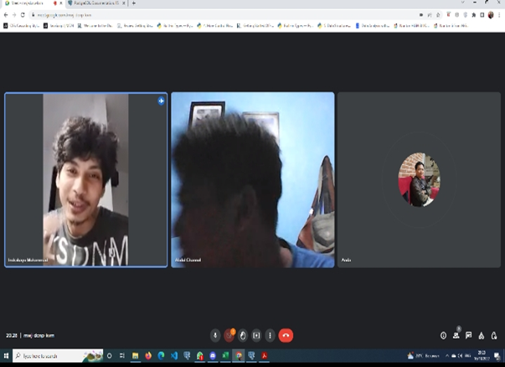

**Pertemuan #2**

Tanggal: 25 Oktober 2022

Pukul: 14:00 WIB

Anggota yang hadir:

1. Sulthon Majid
2. Eddy Florentus
3. Abdul Rahman Wahid.H

Hasil Rapat: Pengecekan kembali mengenai Query yang sudah dikerjakan

Selanjutnya: Revisi Query dan sekaligus mengerjakan Pivot table dan Visualisasi

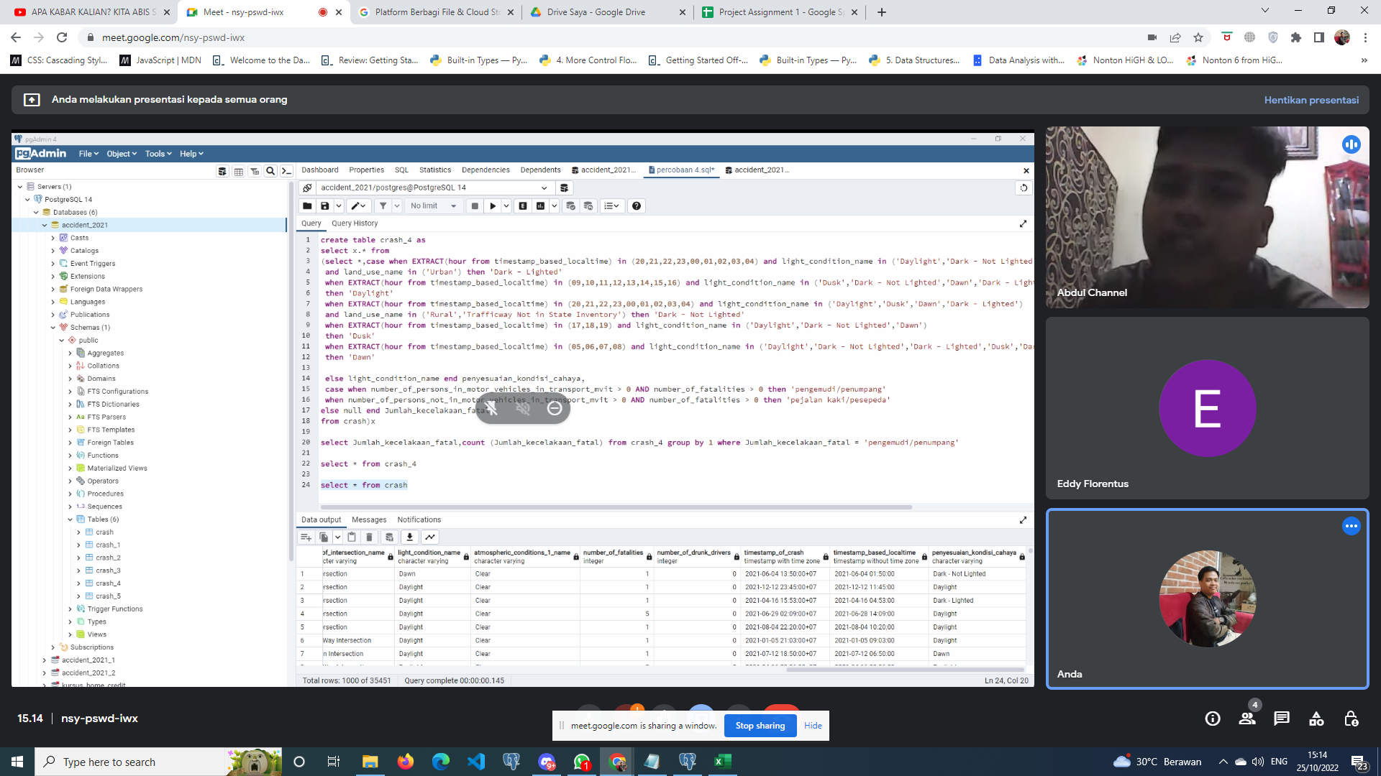

**Pertemuan #3**

Tanggal: 28 Oktober 2022

Pukul: 13:00

Anggota yang hadir:

1. Indrabayu Muhammad
2. Sulthon Majid
3. Eddy Florentus
4. Abdul Rahman Wahid.H

Hasil Rapat: Menetapkan Query yang dipakai dari beberapa query yang dipakai

Selanjutnya: Finishing pivot tabel dan visualisasi serta membuat laporan

